NORMA DE PROCEDIMENTO – SEGER Nº 020

Tema: | Alocação de Servidor
Emitente: | Secretaria de Estado de Gestão e Recursos Humanos – Seger
Sistema: | - |  | Código: SEGER
Versão: | 01 | Aprovação: Portaria n.º 05-R/2020 | Vigência: 31/01/2020

- OBJETIVO

  - Efetuar alocação de servidor ocupante de cargo de provimento efetivo lotado na Secretaria de Estado de Gestão e Recursos Humanos.

- ABRANGÊNCIA

  - Órgãos da Administração Direta do Poder Executivo Estadual, excluindo hipóteses de remanejamento dispostas na Norma de Procedimento Seger SRH nº 029.

- FUNDAMENTAÇÃO LEGAL

  - Lei Complementar nº 46, de 31/01/1994, e suas alterações – Institui o Regime Jurídico Único dos servidores públicos civis da administração direta, das autarquias e das fundações públicas do Estado do Espírito Santo, de qualquer dos seus Poderes;

  - Lei Complementar nº 637, de 27/08/2012, e suas alterações – Institui a Política de Gestão de Pessoas dos Servidores Públicos do Poder Executivo do Estado do Espírito Santo.

- DEFINIÇÕES

  - Lotação - conjunto de cargos e funções, representados por quadro, sob responsabilidade de determinado órgão;

  - Alocação - distribuição nominal dos servidores nos Órgãos onde desempenharão suas atividades;

  - Localização - local geográfico a ser designado pelo órgão de alocação onde o servidor desempenhará suas atividades.

  - Autoridade Competente - Pessoa legalmente investida e a quem cabe e compete o dever ou o direito de autorizar a alocação do servidor efetivo;

  - Seger – Secretaria de Estado de Gestão e Recursos Humanos;

  - Siarhes - Sistema Integrado de Administração de Recursos Humanos do Espírito Santo;
  - e-Docs – Sistema de Gestão de Documentos Arquivísticos Eletrônicos.

- UNIDADES FUNCIONAIS ENVOLVIDAS

- Subsecretaria de Administração e Desenvolvimento de Pessoas da Secretaria de Estado de Gestão e Recursos Humanos - Subap/Seger;

- Gerência de Recursos Humanos da Secretaria de Estado de Gestão e Recursos Humanos – Gerer/Seger;

- Subgerência de Ingresso, Movimentação e Frequência da Secretaria de Estado de Gestão e Recursos Humanos – Subimf/Seger;

- Unidade de Recursos Humanos dos órgãos citados no item 2.1.

- PROCEDIMENTOS

Alocação de Servidor

A alocação de servidor dar-se-á de duas formas: em virtude de nomeação (SB01) ou de ofício (SB02), conforme § 2º do art. 33 da Lei Complementar nº 046/94 e art. 11, 13 e 14 da Lei Complementar nº 637/2012. Destaca-se que os cargos lotados na Secretaria de Gestão e Recursos Humanos passíveis de alocação estão em documento disponível no Portal do Servidor: https://servidor.es.gov.br/processos-de-rh.

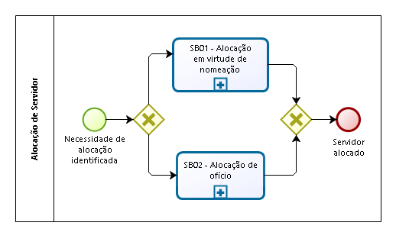

SB01 – Alocação em virtude de nomeação

A alocação de pessoal em virtude de nomeação no cargo efetivo será feita mediante a realização das Tarefas 01 a 16 da Norma de Procedimento Admissão de Pessoal - Cargo Efetivo SRH nº 24.

T01 - Elaborar ato de alocação

A Gerer/Seger elabora ato de alocação com base no dimensionamento.

T02 – Validar ato de alocação

A Autoridade Competente da Seger valida o ato.
T03 - Providenciar publicação do ato de alocação

A Gerer/Seger publica o ato de alocação no Diário Oficial do Estado.

T04 - Registrar no Siarhes

A Subimf/Seger registra a alocação do servidor no sistema Siarhes.

T05 – Despachar processo

T06 - Tomar conhecimento e definir localização

A Autoridade Competente do Órgão em que o servidor será alocado toma conhecimento da publicação do ato de alocação e define o setor que o servidor será localizado.

T07 - Registrar localização no Siarhes e encerrar processo

A Unidade de RH do órgão registra a localização do servidor no Siarhes e encerra o processo no sistema e-Docs.

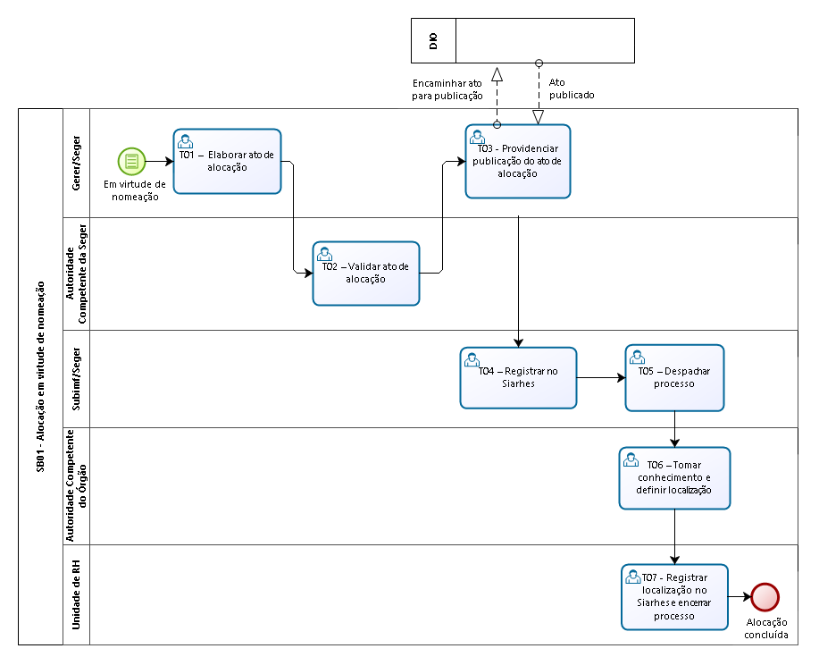

SB02 – Alocação de ofício

T01 – Elaborar Ofício

A Autoridade Competente do Órgão solicitante elaborará ofício junto com elementos necessários para alocação do servidor, no qual conste os dados funcionais, seu respectivo cargo, síntese dos motivos que a justifiquem. Salva-a no formato .pdf.

T02 – Autuar processo
A Autoridade Competente do Órgão solicitante acessa o sistema e-Docs, autua o documento conforme Vídeos e Tutoriais e-Docs disponíveis no site Processo Eletrônico: https://processoeletronico.es.gov.br/edocs-manuais-e-videos.

Sugestão de nome padrão do documento: “Alocação – nº funcional - Nome e último sobrenome do servidor”.

Para classificação documental, recomendamos utilizar o Plano de classificação e Tabela de temporalidade das atividades - meio disponível no site Proged: https://proged.es.gov.br/plano-de-classificacao-e-tabela-de-temporalidade-das-atividades-meio.

T03 – Despachar processo

A Autoridade Competente do Órgão solicitante despacha o processo para Autoridade Competente da Seger.

T04 – Tomar conhecimento e despachar processo

A Autoridade Competente da Seger toma conhecimento e despacha o processo para a Subap/Seger.

T05 - Analisar processo

A Subap/Seger analisa a viabilidade de alocação.

Caso a recomendação seja por indeferimento da solicitação segue T06. Caso seja por deferimento da solicitação, segue T09.

T06 – Registrar indeferimento

A Subap/Seger acessa o sistema e-Docs, recomenda o indeferimento para a Autoridade Competente da Seger.

T07 - Ratificar indeferimento

A Autoridade Competente da Seger ratifica o indeferimento e despacha o processo “Alocação – nº funcional - Nome e último sobrenome do servidor” para a Autoridade Competente do Órgão.

T08 – Tomar conhecimento

A Autoridade Competente do Órgão solicitante toma conhecimento do indeferimento.

T09 – Despachar processo

A Subap/Seger acessa o sistema e-Docs e se manifesta favoravelmente. Após, despacha o processo “Alocação – nº funcional - Nome e último sobrenome do servidor”

T10 – Instruir a solicitação

A Gerer/Seger instrui a solicitação de alocação e verifica se existe manifestação dos Órgãos envolvidos na movimentação do servidor.

T11 - Elaborar ato de alocação

A Gerer/Seger elabora ato de alocação.

T12 – Validar ato de alocação

A Autoridade Competente da Seger valida o ato.

T13 - Providenciar publicação do ato de alocação

A Gerer/Seger publica o ato de alocação no Diário Oficial do Estado.

T14 - Registrar no Siarhes

A Subimf/Seger registra a alocação do servidor no sistema Siarhes.

T15 – Despachar processo

A Subimf/Seger despacha o processo para a Autoridade Competente do Órgão.

T16 - Tomar conhecimento e definir localização

A Autoridade Competente do Órgão solicitante toma conhecimento da publicação do ato de alocação e define o setor que o servidor será localizado.

T17 - Registrar localização no Siarhes e encerrar processo

A Unidade de RH do órgão registra a localização do servidor no Siarhes e encerra o processo no sistema e-Docs.

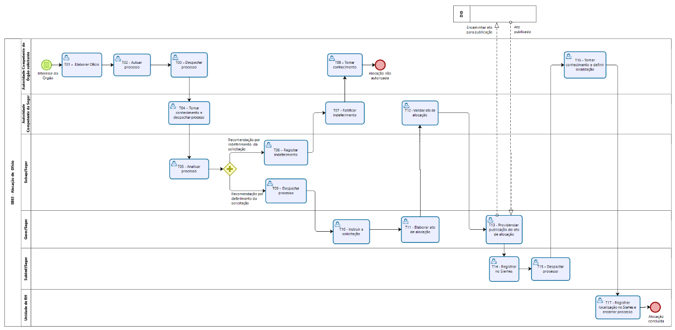
- INFORMAÇÕES ADICIONAIS

  - Recomenda-se a publicação de ato de localização (T16) no Diário Oficial do Estado conforme art. 34 da Lei Complementar nº 046/94;

  - Em caso do servidor se movimentar para permanecer na Seger, o ato a ser providenciado é de cessar alocação.

- ANEXOS

Não aplicável.

- ASSINATURAS

EQUIPE DE ELABORAÇÃO – SEGER Nº 020:
Charles Dias de Almeida  Subsecretário de Administração e Desenvolvimento de Pessoas | Marli Breda Bazilio de Souza  Gerente de Recursos Humanos
Sabrina Keilla Marcondes Azevedo  Analista do Executivo | Ana Claudia Passos Santos Silva  Analista do Executivo
Letiscia Andréia Solis  Assessora Especial | Elaborado em 28/01/2020
APROVAÇÃO:
Lenise Menezes Loureiro  Secretária de Estado de Gestão e Recursos Humanos | Aprovado em 30/01/2020

